

**№ 24 субота, 28 сакавіка 2015 года**

**Дорога добра**

Весна – время,  когда оживает природа. Человек по-особому ощущает, как прекрасна жизнь. С наступлением этого замечательного, светлого и тёплого времени года  в Сенненской школе-интернате стартовала благотворительная акция «Подари тепло души своей».  Как известно**,**среди множества талантов и способностей человека особое место занимает талант человечности, проявляющийся в чутком отношении, бескорыстной заботе к окружающим людям, умении чувствовать  и переживать боль других людей.

Первым коллективным творческим делом  в рамках акции  стал  благотворительный концерт, который прошёл под девизом: «Иди, мой друг, всегда иди дорогою добра» в Богушевском  доме-интернате для детей с особенностями психофизического развития. С самого порога дома-интерната  мы окунулись в атмосферу доброжелательности и внимания. И это не удивительно. Ведь  все мы  живём в  синеоком Сенненском крае и нас многое объединяет. В  новогодние праздники творческая группа из числа ребят и педагогов Богушевского дома-интерната  для детей с ОПФР подарила нам  замечательное новогоднее представление у ёлки**.  (**Театр на роликах**).**До сих пор мы находимся под впечатлением  этой интересной сказки.

И вот мы в гостях у друзей. Ярким фейерверком прошло выступление творческой группы активистов нашей школы-интерната. Песни, танцы, стихи, шутки, театральные миниатюры – всё было ярким, веселым, задорным. Во время концерта каждый, погружаясь в свои мысли, перелистывал страницы  книги под названием «Жизнь». Жизнь  прекрасна и удивительна. И  каждые ее мгновения неповторимы и ценны.А это самое главное.

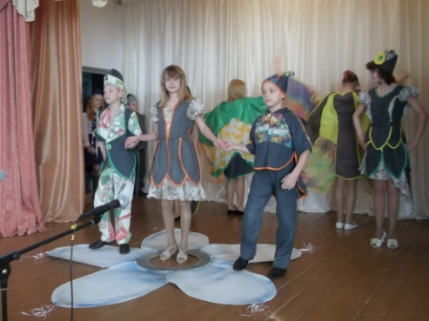

Выступления нашей группы принимали очень тепло. Просторный и уютный актовый зал сразу наполнился светом улыбок. Море комплиментов и аплодисментов от всей души прозвучало в наш адрес. Понятно, каждый человек ощущает нехватку любви, нежности, тепла. Во время своего выступления мы получили море тепла, добра, любви, что этого нам хватит надолго.

После концерта мы  познакомились с миром увлечений коллектива взрослых и детей. Какие замечательные картины, вышивки, рисунки, панно мы увидели! Всё это достойно восхищения! Знакомясь ближе  с детьми, мы как будто  входили в особый мир их детства и юности, где  радость и страдание, боль и отчаяние, успех и поражение, любовь и ласка. В конце нашей встречи мы обменялись сувенирами, сделанными своими руками, и пожелали друг другу счастья, тепла и здоровья.

Коллектив Богушевского дома-интерната для детей с ОПФР можно сравнить  со  светлячками, которые несут свет детям, наполняют их жизнь теплом, любовью, добротой, понимая, что   нет ничего главнее в жизни, чем здоровье и благополучие  людей, которые  рядом.

Мы не прощались с ними,  а говорили: «До свидания! До новых встреч!»

**Педагог-организатор Светлана Даукшас, ученица 8 класса Телепнёва Анна**